Российская Федерация

ГЛАВА МУНИЦИПАЛЬНОГО ОБРАЗОВАНИЯ ГОНЖИНСКОГО СЕЛЬСОВЕТА МАГДАГАЧИНСКОГО РАЙОНА АМУРСКОЙ ОБЛАСТИ

П О С Т А Н О В Л Е Н И Е

« 27 » ноября 2015 года № 67
с. Гонжа

Об утверждении схемы расположения
земельного участка на кадастровом
плане территории кадастрового квартала
28:16:010601 Магдагачинского района
Амурской области в с. Гонжа

В соответствии с пунктом 10 статьи 3 Федерального закона от 25.10.2001 года № 137-ФЗ «О введении в действие Земельного Кодекса Российской Федерации, статьями 34, 68, 69 земельного кодекса РФ, статьями 3.15 Федерального Закона от 18.06.2001 года № 78-ФЗ «О землеустройстве», ст. 38 Федерального Закона от 24.07.2007 года № 221 - ФЗ «О государственном кадастре недвижимости»,
п о с т а н о в л я ю:
1. Утвердить схему расположения земельного участка на кадастровом плане территории кадастрового квартала 28:16:010601 заявителю Администрации Гонжинского сельсовета. Земельный участок из категории земель «земли населенных пунктов», общей площадью 73505 кв. м., под свалку, с адресным ориентиром земельного участка: Амурская область, Магдагачинский район, с. Гонжа.

И.И.Баннов

УТВЕРЖДЕНА
_____________________________________________________
(наименование документа об утверждении, включая ______________________________________________________
наименования органов государственной власти или ______________________________________________________
органов местного самоуправления, принявших
______________________________________________________
решение об утверждении схемы или подписавших
соглашение о перераспределении земельных участков)
от ____________________№ ______________________

Кадастровый номер земельного участка:
Площадь земельного участка: 73505 кв.м.
Обозначение характерных точек границ | Координаты, МСК-28 |  | Обозначение характерных точек границ | Координаты, МСК-28
 | X | Y |  | X | Y
1 | 2 | 3 | 1 | 2 | 3
н 1 | 824 791,92 | 3 144 857,77 | н 8 | 824 589,38 | 3 145 413,39
н 2 | 824 763,79 | 3 145 104,69 | н 9 | 824 594,72 | 3 145 390,43
н 3 | 824 821,53 | 3 145 095,42 | н 10 | 824 616,28 | 3 145 314,31
н 4 | 824 892,87 | 3 145 233,11 | н 11 | 824 631,51 | 3 145 183,63
н 5 | 824 778,68 | 3 145 278,78 | н 12 | 824 639,12 | 3 145 064,36
н 6 | 824 670,84 | 3 145 347,30 | н 13 | 824 667,03 | 3 144 970,48
н 7 | 824 598,56 | 3 145 426,81 | н 14 | 824 719,05 | 3 144 908,30
Схема расположения земельных участков на кадастровом плане территории кадастрового квартала 28:16:010601
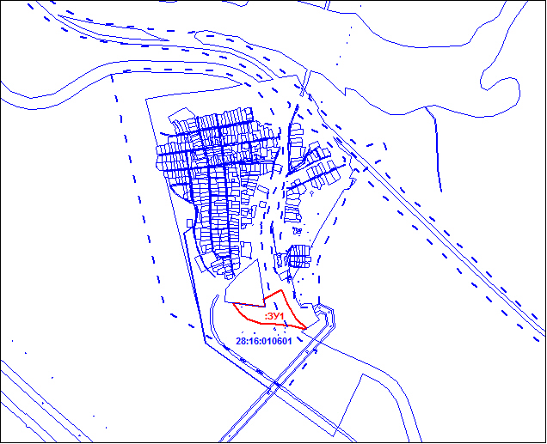
Условные обозначения:
__________ - граница образуемого земельного участка
__________ - граница участка по сведениям ГКН
- - - - - - - - - - граница кадастрового квартала
:ЗУ1 - обозначение образуемого земельного участка
Система координат: МСК – 28, Масштаб 1: 2000

